***Івано-Франківський***

***НВК «Школа-гімназія №3»***

***Тиждень культури здорового харчування***

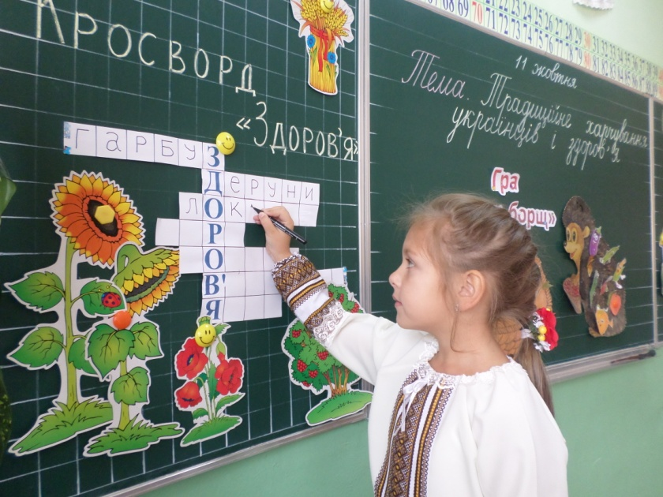 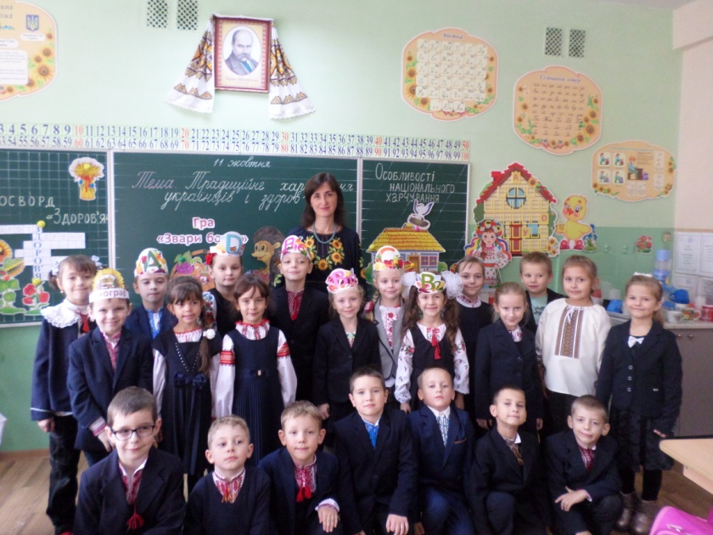

**Виховний захід «Традиційне харчування українців і здоров’я »,**

**1-Г, кл.кер. Г.Калькова**

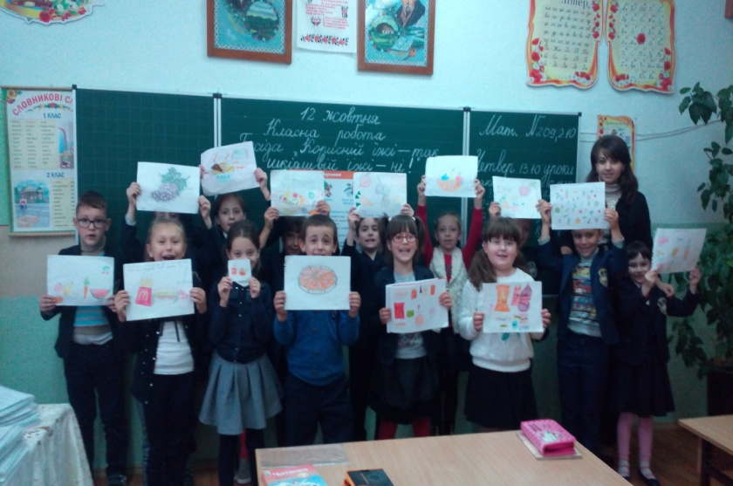 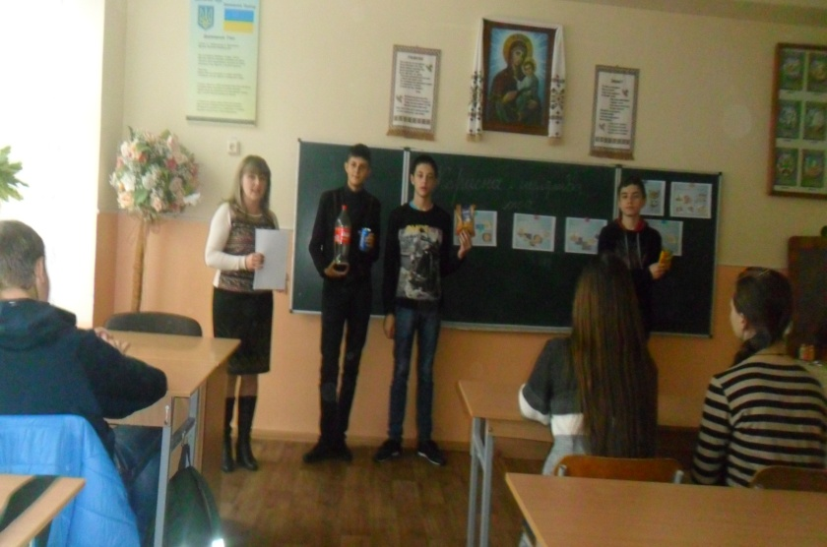

**Виховна година «Корисна і шкідлива їжа», 9-З**

**кл. кер. О.Симанчук**

**Бесіда «Корисній їжі – так,**

**шкідливій їжі – ні!», 2-А, кл. кер. О.Заболотна**

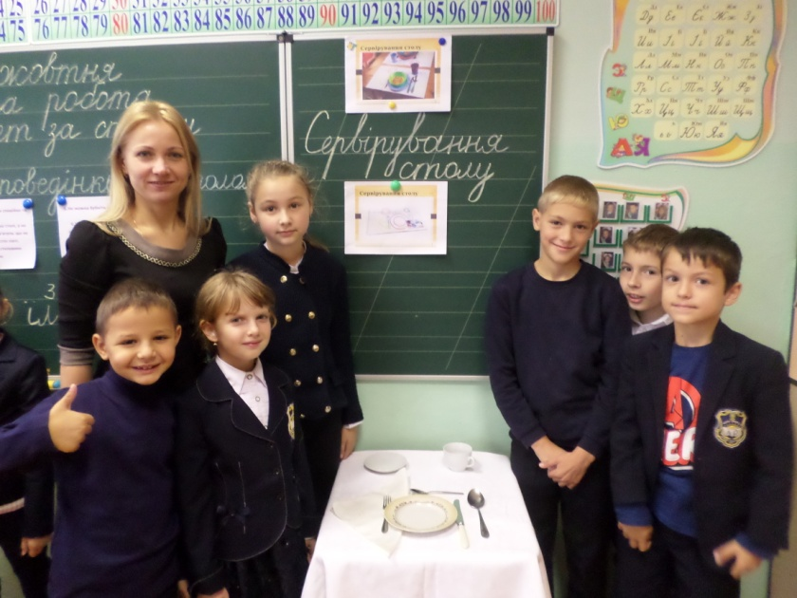

**Виховний захід «Етикет за столом»,**

**3-Г, кл. кер. І.Іванців**